Лабораторная работа № 5

Базовые инструменты разработчика
Цель: освоить навык использования базовых инструментов для разработки на платформе «1С-Предприятие 8».
Теоретические сведения
Обработки
Обработка – это объект конфигурации, предназначенный для выполнения алгоритмов, не связанных с хранением данных. Обработки могут быть внешними (в отдельном файле) или встроенными (входят в состав конфигурации).
Обработки предназначены для: выполнения вспомогательных операций (загрузка/выгрузка данных), реализации сложных алгоритмов (расчёты, анализ данных), создания отчётов и печатных форм, автоматизации рутинных действий пользователя.
Реквизиты – это данные, которые хранятся в обработке и доступны для использования в формах и модулях. Для добавления реквизитов в обработку в дереве метаданных нужно раскрыть обработку, найти ветку «Реквизиты» и выбрать «Добавить».
Обратиться к реквизитам в коде можно следующим образом:
// Чтение значения реквизита
ИмяПользователя = Объект.Имя;

// Запись значения реквизита
Объект.Имя = "Петр Иванов";
Объект.РазрешитьПриветствие = Истина;
Формы
Форма – это визуальное представление обработки, документа или справочника, обеспечивающее взаимодействие пользователя с данными конфигурации.
На форме могут располагаться следующие основные элементы управления:
Элемент | Назначение
Поле ввода | Ввод и отображение данных
Надпись | Текстовая метка (заголовок)
Кнопка | Выполнение команды
Флажок | Булево значение (Да/Нет)
Группа | Объединение элементов для организации интерфейса
На форме имеется возможность группировки элементов горизонтально либо вертикально.
Для добавления элементов на форму:
- в редакторе форм раскрыть ветку «Элементы»;
- нажать ПКМ и выбрать «Добавить»;
- выбрать тип элемента;
- настроить свойства:
  - Имя – идентификатор элемента;
  - ПутьКДанным – связь с реквизитом;
  - Заголовок – текст метки;
  - ТолькоПросмотр – запрет редактирования.
Элементы в форме располагаются в порядке, указанном в дереве элементов. Для изменения порядка используется перетаскивание или кнопки «Вверх»/«Вниз».
Для добавления команды к элементам формы в редакторе форм нужно переключиться на вкладку «Команды», нажать «Добавить» и указать имя команды (например, «СформироватьПриветствие»).
Отладка
Отладка – это процесс поиска и исправления ошибок в программном коде путём пошагового выполнения программы и анализа состояния переменных. Возможности отладчика платформы «1С-Предприятие 8» включают:
- точки останова;
- пошаговое выполнение;
- просмотр переменных.
Отладка запускается в конфигураторе: Отладка → Начать отладку (F5). Далее в режиме 1С:Предприятия нужно выполнить действие, которое запускает нужный код.
Подсистемы
Подсистема — это объект конфигурации, предназначенный для логической группировки объектов (справочников, документов, отчётов, обработок) в интерфейсе.
Назначение подсистем:
- структурирование интерфейса;
- настройка прав доступа;
- упрощение навигации.
Для настройки подсистемы необходимо в дереве метаданных добавить объект «Подсистема», указать имя и заголовок (отображается в интерфейсе) и в свойствах объектов указать принадлежность к подсистеме.
Ход работы
Задание 1. Создание формы
1. Создайте новую пустую информационную базу и запустите её в режиме разработчика.
2. Нажмите ПКМ по «Обработки», выбрать «Добавить».
3. Назовите новую обработку «ПриветствиеПользователя».
4. Добавьте в «Данные» следующие реквизиты:
- «Имя» – тип Строка (Неограниченная длина);
- «Должность» – тип Строка (Неограниченная длина);
- «Приветствие» – тип Строка (Неограниченная длина);
- «РазрешитьПриветствие» – тип Булево.
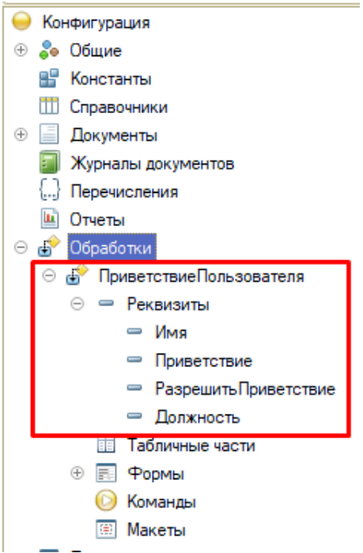
Рисунок 5.1 – Пример созданной обработки
5. Внутри обработки «ПриветствиеПользователя» найти «Формы», нажмите ПКМ и выберите «Добавить».
6. Назовите новую форму «ПриветствиеПользователя».
7. Раскройте «Объект» в редакторе форм и добавьте реквизиты в форму.
8. Нажмите ПКМ по «Форме» и выберите «Добавить»
9. Добавьте обычную группу «ИнформацияОПользователе»
- Добавьте в неё реквизиты «Имя» и «Должность»
- Задайте вертикальную группировку в свойствах группы
10. Добавьте ещё одну обычную группу «СообщениеПриВходе».
- добавьте в неё реквизиты «Приветствие» и «РазрешитьПриветствие»
- Задайте вертикальную группировку в свойствах группы
11. В редакторе форм переключите вкладку «Реквизиты» на «Команды»
12. Добавьте новую команду «СформироватьПриветствие»
13. Добавьте команду в интерфейс формы
14. Расположите элементы интерфейса таким образом, чтобы первой была группа «ИнформацияОПользователе», далее «СообщениеПриВходе», далее команда «СформироватьПриветствие».
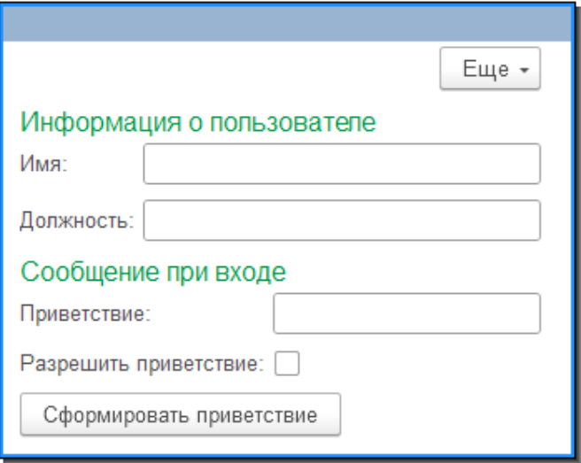
Рисунок 5.2 – Пример созданной формы
15. Создайте действие «СформироватьПриветствие»
- в свойствах созданной команды в поле «Действие» нажмите на значок лупы;
- создайте обработчик команды на клиенте;
- напишите код обработчика, который:
  - при положительном значении реквизита «РазрешитьПриветствие» формирует сообщение в виде: «Должность Имя! Приветствие»;
  - в противном случае вывести сообщение в виде: «Имя! Добро пожаловать!».
Задание 2. Создание обработки с расчетами
Разработать обработку, подсчитывающую количество рабочих и выходных дней в указанном периоде дат с учётом графика 5/2. Необходимо спроектировать пользовательскую форму в соответствии с указанными требованиями:
Форма должна содержать:
- группировку элементов;
- поле для выбора даты начала периода;
- поле для выбора даты конца периода;
- поле, содержащее количество рабочих дней в периоде;
- поле, содержащее количество выходных дней в периоде.
Поля с количеством выходных и рабочих дней не должны быть доступны для редактирования со стороны пользователя.
После ввода дат начала и конца периода должны высчитываться рабочие и выходные дни одним из указанных способов:
- при нажатии кнопки на форме, для которой реализована отдельная команда в обработке;
- автоматически при обновлении одной из дат периода.
Если период указан неверно (например, конец периода раньше начала периода), то необходимо сообщить пользователю о соответствующей ошибке. При этом поля с количеством соответствующих дней должны быть заполнены 0-ми.
Указанные даты начала и конца периода включаются в расчёт.
Задание 3*. Создание сложных обработок
1. Разработать обработку, которая автоматически склоняет фамилию, введённую пользователем на русском языке, по падежам (минимум: именительный, родительный, дательный, винительный, творительный, предложный).
Форма должна содержать:
- группировку элементов (например, «Ввод фамилии» и «Результат склонения»);
- поле для ввода фамилии в именительном падеже;
- набор полей для вывода фамилии в каждом из падежей (родительный, дательный, винительный, творительный, предложный);
- кнопку «Просклонять» для запуска расчёта.
Обработка должна корректно определять род фамилии по окончанию (например, «-ов», «-ев», «-ин» – мужской; «-ова», «-ева», «-ина», а также фамилии на «-ая», «-яя» – женский). Если род определить невозможно – использовать мужской род по умолчанию с уведомлением пользователя.
Если введена фамилия, не соответствующая русским правилам склонения (например, иностранная фамилия, оканчивающаяся на гласную), необходимо вывести сообщение об ошибке и не изменять поля результатов.
При пустом поле ввода все поля результатов должны быть очищены или содержать прочерк.
2. Разработать обработку, которая принимает на вход число (рубли и копейки) и возвращает текстовую строку с суммой прописью в соответствии с правилами русского языка.
Требования к логике:
- поддержка диапазона: от 0,01 до 999 999 999,99;
- правильное склонение рублей и копеек (например, 1 рубль, 2 рубля, 5 рублей; 1 копейка, 2 копейки, 5 копеек);
- правильное склонение тысяч, миллионов (одна тысяча, две тысячи, пять тысяч; один миллион, два миллиона, пять миллионов);
- сумма прописью должна начинаться с заглавной буквы;
- если дробная часть равна нулю, выводить «00 копеек»;
- если введено некорректное значение (буквы, пустая строка, отрицательное число, более двух знаков после запятой), выводить сообщение об ошибке и очищать поле с результатом;
- при вводе нуля – результат: «Ноль рублей 00 копеек».
Контрольные вопросы
1. Для чего нужна Отладка?
2. Какие есть возможности работы с Формами в «1С-Предприятие 8»?
3. С какой целью используются Подсистемы?

